Componente:  Módulo: Bd  Curso: 1 DS  Professor: Thayani  Data da entrega: _30/09/ 2025_ | A ser avaliado:  - Interpretar MER  - Estruturar tabelas  - Incluir dados  - Realizar consultas
Objetivos a serem atingidos: Revisar comandos SQL de criação e inclusão e criar consultas
Alunos: Gabriel p. e Wesley f. | No.

Tema:
Realizar consultas

A partir da modelagem a seguir, implemente o que se pede:
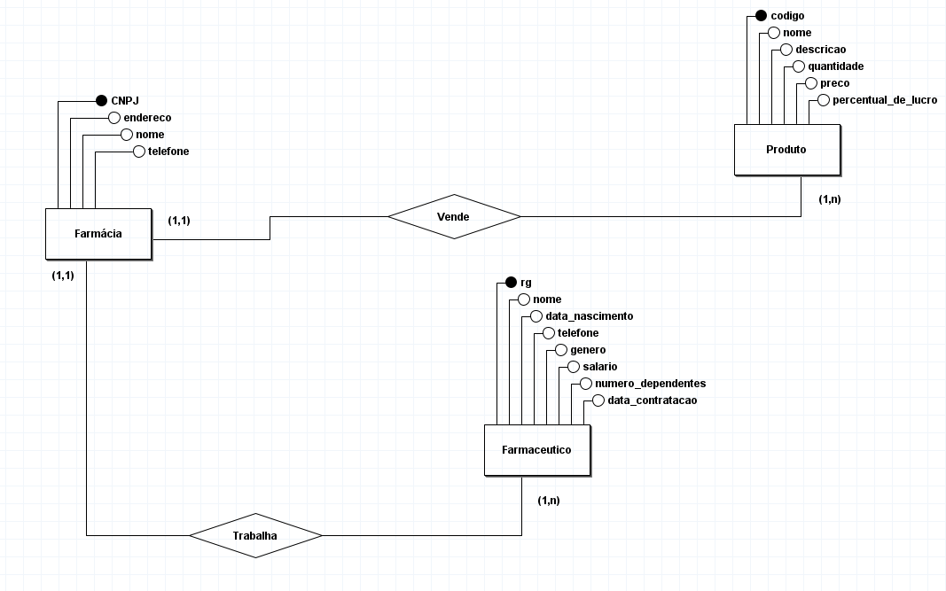

- Crie as tabelas presentes na modelagem;

- Inclua 12 Farmacêuticos, 5 Farmácias e 20 produtos;

- Implemente as seguintes consultas:
  - Liste todas as farmácias, produtos e farmacêuticos;
  - Liste todos os produtos com estoque abaixo de 20 itens;
  - Liste todos os produtos com preço atualizado em 10%;
  - Liste todos os farmacêuticos do sexo feminino;
  - Liste todos os farmacêuticos que ingressaram antes de jan de 2024;
  - Liste todos os farmacêuticos do sexo masculino;
  - Liste todos os farmacêuticos acima de 40 anos de idade;
  - Liste todos os farmacêuticos entre 20 e 35 anos do sexo masculino;
  - Liste todos os farmacêuticos do sexo feminino maiores de 35 anos;
  - Liste os produtos cujo preço de venda está acima de R$20,00;
  - Liste os produtos cujo percentual de lucratividade está acima de 20%.
  - Liste os produtos cujo percentual de lucro está cima de 50% e o preço de venda acima de R$100,00.

Comandos SQL

create database db_consultas
use db_consultas

create table tbl_produto(
codigo int,
nome varchar(40),
descricao varchar(100),
quantidade int,
preco int,
percentual_de_lucro varchar(10),
primary key(codigo)
);

drop table tbl_produto

insert into tbl_produto (codigo,nome,descricao,quantidade,preco,percentual_de_lucro) values
(01,'termômetro','Para medir a temperatura corporal.',100,16.00,'5%'),
(02,'esparadrapo','Para imobilizar e proteger feridas.',130,5.79,'17%'),
(03,'gaze','Para imobilizar e proteger feridas.',26,23.90,'13%'),
(04,'ataduras','Para bandagens e suporte em caso de entorse ou lesão.',78,13.59,'50%'),
(05,'band-aid','Para cobrir pequenos cortes e ferimentos.',278,7.50,'26%'),
(06,'desinfetante','Para limpar e desinfetar ferimentos.',390,25.90,'2%'),
(07,'antisséptico','Para limpar e desinfetar ferimentos.',467,17.81,'6%'),
(08,'desinfetante em spray','Como desinfetante e antisséptico.',456,21.99,'75%'),
(09,'soro fisiológico','Para limpar o nariz, os olhos e feridas.',690,6.90,'8%'),
(10,'algodão','Para aplicar desinfetantes e fazer curativos.',800,14.00,'2%'),
(11,'álcool 70%','Como desinfetante e antisséptico.',324,19.37,'90%'),
(12,'desodorizante','Para controle do odor corporal.',564,11.50,'48%'),
(13,'creme dentário','Para a higiene bucal diária.',778,7.09,'38%'),
(14,'escova de dentes','Para a higiene bucal diária.',106,3.50,'12%'),
(15,'protetor solar','Essencial para proteger a pele dos raios UV.',13,30.00,'55%'),
(16,'água oxigenada','Para limpar feridas e desinfetar superfícies.',15,14.55,'19%'),
(17,'shampoo','Para a higiene capilar.',98,27.49,'3%'),
(18,'condicionador','Para a higiene capilar.',7,27.71,'8%'),
(19,'sabonete','cuidados dermatológicos.',4,1.30,'9%'),
(20,'loção','hidratação para a pele.',18,12.79,'10%');

create table tbl_farmaceutico(
rg int,
nome varchar(40),
data_nascimento varchar(20),
telefone varchar(17),
genero varchar(12),
salario varchar(12),
numero_dependentes varchar(12),
data_contratacao varchar(10),
primary key(rg)
);

drop table tbl_farmaceutico

insert into tbl_farmaceutico(rg,nome,data_nascimento,telefone,genero,salario,numero_dependentes,data_contratacao) values
(01,'Wesley','2007-03-03','(79)92111-5134','masculino','R$5000','0','2020-02-06'),
(02,'Gabriel','2009-22-05','(46) 93861-9002','masculino','R$4360','0','2026-04-08'),
(03,'Alice','1945-04-06','(67) 92854-7616','feminino','R$2890','3','2000-22-01'),
(04,'Giovana','2001-11-09','(24) 93523-5877','feminino','R$6000','4','2021-15-12'),
(05,'Sophia','1990-09-02','(62) 93696-8404','feminino','R$4500','1','2015-08-09'),
(06,'Miguel ','2010-06-04','(28) 92575-6947','masculino','R$3500','1','2025-17-03'),
(07,'Arthur','1995-30-08','(95) 93671-4511','masculino','R$8000','0','2018-31-04'),
(08,'Davi','1990-15-03','(94) 93871-3212','masculino','R$3630','2','2010-20-11'),
(09,'Pedro','1992-07-06','(85) 99867-3108','masculino','R$2780','4','2019-10-06'),
(10,'Júlia','2005-18-12','(71) 99665-8410','feminino','R$4780','3','2020-05-10'),
(11,'Laura','1986-22-05','(68) 98618-4772','feminino','R$6200','1','2012-12-12'),
(12,'Isabella','1994-26-05','(79) 98929-0746','feminino','R$1200','5','2017-30-03');

create table tbl_farmacia(
cnpj int,
endereco varchar(60),
nome varchar(60),
telefone varchar(25),
farmaceutico int,
produto int,
primary key(cnpj),
foreign key(farmaceutico) references tbl_farmaceutico(rg),
foreign key(produto) references tbl_produto(codigo)
);

drop table tbl_farmacia

insert into tbl_farmacia(cnpj,endereco,nome,telefone,farmaceutico,produto) values
(347,'Av. Brasil, 123, São Paulo - SP','Farmácia São Lucas','(028) 3406-7686',01,20),
(844,'Rua das Flores, 456, Rio de Janeiro - RJ','Drogaria Vida Nova','(057) 8772-1638',02,05),
(638,'Av. Paulista, 789, Belo Horizonte - MG','Farmácias Bem Estar','(083) 7173-1350',04,15),
(477,'R. dos Andradas, 200, Porto Alegre - RS','Drogaria Central','(087) 2107-1776',12,03),
(980,'Av. Independência, 55, Curitiba - PR','Farmácia Popular Azul','(052) 4274-1833',02,05);

--A)--
select*from tbl_farmacia;
select*from tbl_produto;
select*from tbl_farmaceutico;

--B)--
select codigo,nome,quantidade from tbl_produto where quantidade<=20;

--C)--
select codigo,nome,preco,preco*1.1 from tbl_produto;

--D)--
select rg,nome,genero from tbl_farmaceutico where genero='feminino';

--E)--
select rg,nome,data_contratacao from tbl_farmaceutico where data_contratacao <='2023-30-12';

--F)--
select rg,nome,genero from tbl_farmaceutico where genero='masculino';

--G)--
select rg,nome,genero,data_nascimento from tbl_farmaceutico where data_nascimento <= '1985-01-01';

--H)--
select rg,nome,genero,data_nascimento from tbl_farmaceutico where genero='masculino' and data_nascimento <= '2006-01-01' and data_nascimento>='1995-01-01';

--I)--
select rg,nome,genero,data_nascimento from tbl_farmaceutico where genero='feminino' and data_nascimento<='1990-01-01';

--j)--
select codigo,nome,preco from tbl_produto where preco>20;

--k)--
select codigo,nome,preco,percentual_de_lucro from tbl_produto where percentual_de_lucro>='20%';

--L)--
select codigo,nome,preco,percentual_de_lucro from tbl_produto where percentual_de_lucro>='50%' and preco>100;

